به نام خدا

گزارش کار آزمایش چهارم

علی نوروزبیگی – فرهاد امان

هدف آزمایش: پیاده سازی Sequence Detector برای دو دنباله 1110 و 1010 با استفاده از ماشین مور و میلی و برای دوحالت بدون overlap و با overlap

برای پیاده سازی یک Sequence Detector نیاز به پیاده سازی ماشین حالت داریم برای این کار ابتدا دیاگرام های حالت مورد نیاز را رسم می کنیم.

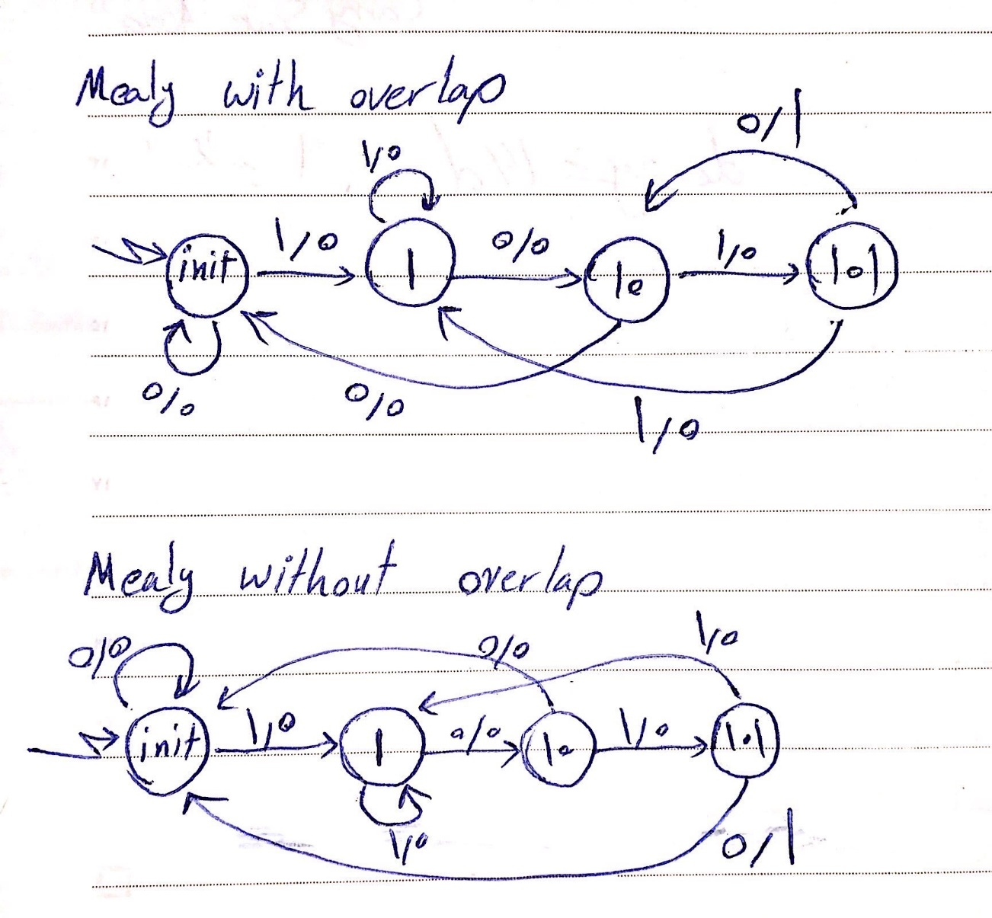

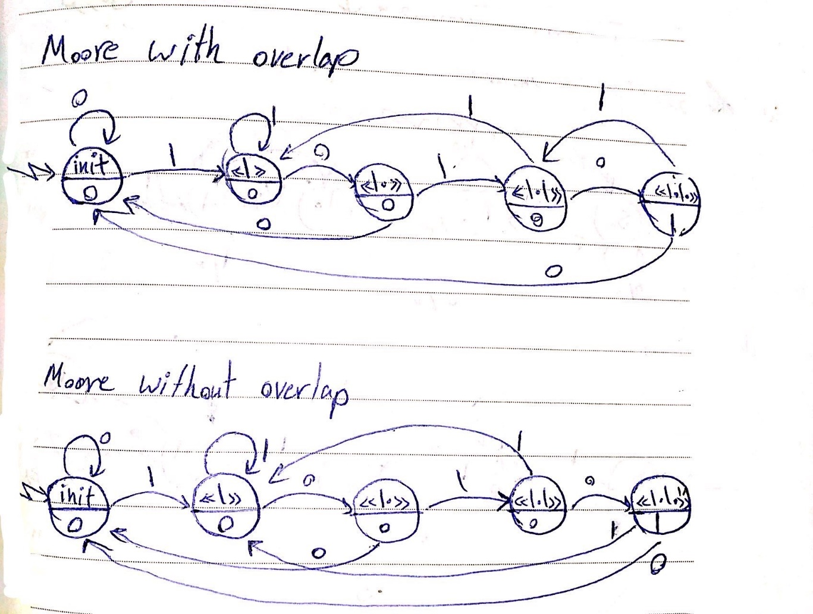

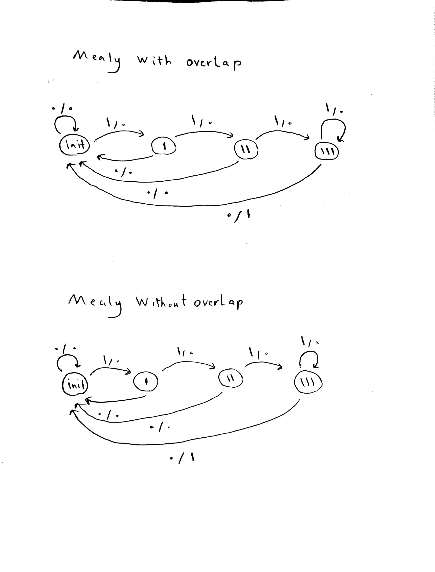

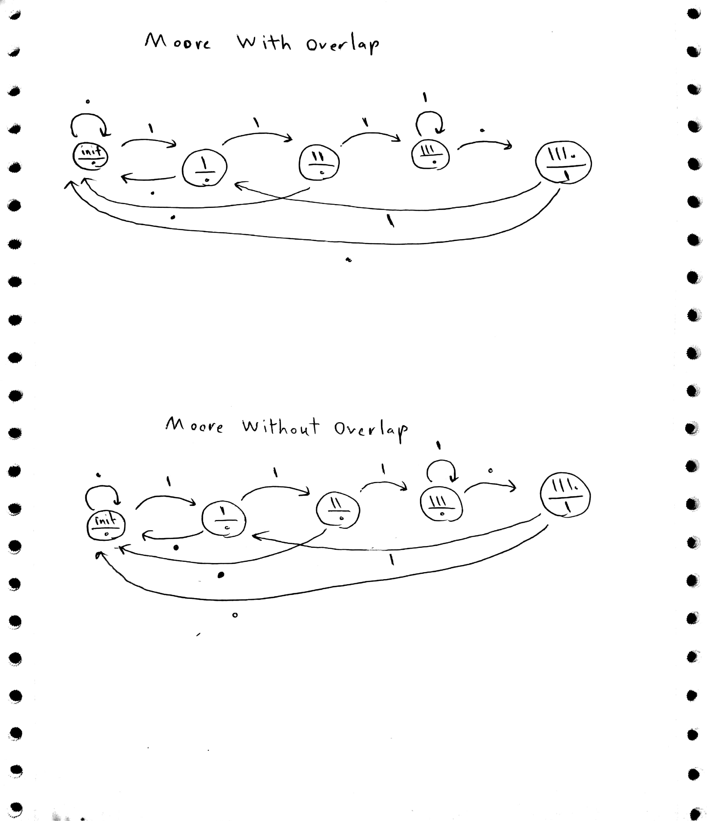

همانطور که مشاهده می شود در ماشین های مور خروجی تنها به state فعلی وابسته است و به ورودی بستگی ندارد اما در ماشین های میلی خروجی هم به حالت فعلی هم به ورودی بستگی دارد.

در دنباله 1110 امکان overlap شدن وجود ندارد و ماشین مربوط به حالت with overlap و without overlap هیچ تفاوتی ندارد.

entity seq_1010_0 is

port( clk, reset: in std_logic;

input : in std_logic;

output : out std_logic

);

end seq_1010_0;

در بخش اول موجودیت ماشین تعیین می شود. چون مدار ترتیبی است کلاک یکی از ورودی های مدار است. و همچنین مدار دارای یک ریست آسنکرون می باشد.

process (clk, reset)

begin

if(reset = '1') then

current_state <= init;

elsif (rising_edge(clk)) then

current_state <= next_state;

end if;

end process;

بخش architecture ماشین دارای دو process می باشد. Process اول به clk و reset حساس است علت وجود reset در کنار clk نشان می دهد که ریست از نوع آسنکرون می باشد و مستقل از کلاک عمل می کند.

process (current_state, input)

begin

case current_state is

when init =>

if input='0' then

next_state <= init;

output <= '0';

else

next_state <= got_1;

output <= '0';

end if;

when got_1 =>

if input='1' then

next_state <= got_1;

output <= '0';

else

next_state <= got_10;

output <= '0';

end if;

when got_10 =>

if input='1' then

next_state <= got_101;

output <= '0';

else

next_state <= init;

output <= '0';

end if;

when got_101 =>

if input='1' then

next_state <= got_1;

output <= '0';

else

next_state <= got_10;

output <= '1';

end if;

end case;

end process;

در process دوم روند کلی ماشین تشریج میشود. در یک ساختار switch case تمام ورودی ها و نتیجه آن ها بررسی می شود. ماشینی که در بالا کد آن آمده است یک ماشین میلی می باشد به همین دلیل ورودی در خروجی حالت ها تاثیر گذار است. اما در ماشین های مور ورودی در خروجی هر حالت تاثیرگذار نیست.

type states is (init, got_1, got_10, got_101);

signal current_state, next_state : states;

همچنین قبل از شروع process ها نیاز به تعریف state ها و signal های مورد نیاز داریم.